# Periféricos de salida: Impresoras

-**Impresoras matriciales**: Usan un sistema de carrete **parecido** al de una **máquina de escribir** antigua. Usa **papel continuo**. **Ya no se usan excepto en cajas registradoras** hoy en día. Ya **no se usa el papel de acordeón** si no el de las propias cajas registradoras. Son de **muy mala calidad** e imprimen solo en **blanco y negro (sin tonalidades).**

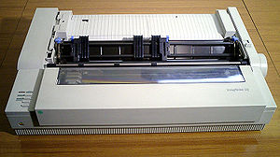

-**Trazadores o plóters**: Funcionan mediante una **aguja (parecido a la de los sismógrafos) que inyecta** el color de forma **muy precisa**. Si es a color entonces tendrá 4 agujas. Utiliza rollos de **papel continuo**, tienen una cuchilla incorporada para cortar el papel. Están siendo **reemplazados por impresoras de inyección de alta resolución.**

Se utilizan para hacer planos y suelen utilizar papel A3 o más grande.

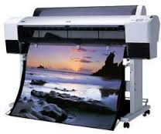

**-Impresoras térmicas:** Son la evolución de las matriciales. **No utilizan tinta**, los cabezales **calienta un papel especial** produciendo así la impresión. Puede ser de color o **blanco y negro**. Se utilizan solo para impresión de tickets.

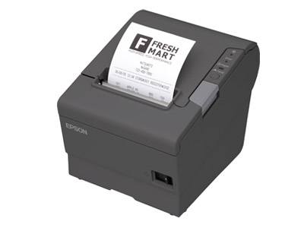

**-Impresoras de tinta sólida:** Hay bloques de **cera** que se van a introducir en los **huecos** y se van a ir **derritiendo** y echándolos sobre la superficie. Es muy viscoso y de poca calidad. Se utilizan para **imprimir en tela, plástico o cartulina**.

Es una impresora **cara**. Algunas **no** traen el color **blanco**.

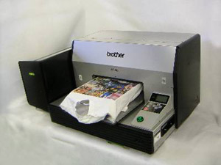

-**Impresoras de sublimación de tinta:** Es un sistema **perfecto** para mezclar la tinta. Son básicamente inkject, pero en vez de hacerlo trama a trama, lo que hacen es que llevan al estado **gaseoso la tinta** y hace la mezcla para obtener el color deseado. Aquí se obtiene la mejor calidad de imagen que en todas las demás. Al final uno de los cartuchos (tiene varios, 4 o 5. Si tiene 4 lleva los colores y el negro, y si tiene 5 es que tiene un color más que se cree que es el verde. Adicionalmente puede tener un **sexto cartucho para el barniz protector** que se aplica al finalizar. Se usa para fotografías profesionales. Son las **más caras**.

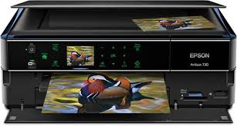

# Periféricos de salida: Altavoces

-**Altavoces:** Es una membrana que transforma las ondas eléctricas que vienen por el cable, lo convierten en sonido propiamente dicho. Se conecta por conectores **minijack**, pero hay otras dos formas. Hay **altavoces wif**i (despropósito por las pilas) y por **fibra óptica**, las de sonido tienen salida para fibra óptica. Por HDMI también hay cuando están integrados en el monitor. A veces los altavoces llevan incluidos un micrófono.

-**Tipos:**

-Auriculares (Estéreo)

-Altavoces Mono (Mono)

-Altavoces 2.0 (Estéreo)

-Altavoces 5.1 (Sonido surround (El surround es el formato 5.1, no hay otro formato. pero a veces se añaden altavoces, pero en realidad no se cambia el formato, simplemente se meten más altavoces y se repiten.): Tiene **3** altavoces **delanteros** para sonidos **principales** y entre **2 y 4 traseros** para sonidos **ambientales**. También tiene un **subwoofer** para sonidos de baja frecuencia.

# Periféricos de comunicaciones:

**-Módem**: El módem es un aparato que **modula o desmodula la señal**. Es transformar una señal digital en otra. Una diseñada para trabajar a corta distancia se transforma en otra de larga distancia. Se usa para conectar un equipo a una red extensa. **Una parte de todos los router tienen parte de modem.**

**-Concentrador (Hub) y Conmutador (Switch):** El concentrador simplemente derivan la señal. El conmutador gestiona, es capaz de **enrutar los paquetes de datos**.

-**Enrutador (Router):** Sirve para **enlazar varios equipos en redes diferentes** (Conexión WAN e Internet). En el caso de nuestras casas seria la red de internet con la red de nuestras casas. Hay dos tipos de routers:

-**Router SOHO**: Para pequeñas empresas o para uso doméstico.

-**Router Empresarial**: Para empresas más grandes.

-**Punto de Acceso (AP):** Sirve para dar a un equipo **conectividad Wi-Fi** a una red.

Básicamente es la equivalente a una tarjeta de red a la inalámbrica, la tarjeta conecta por cable, mientras que el punto conecta por aire. Hay módems que no tienen acción de router y router que no tienen función de modem.